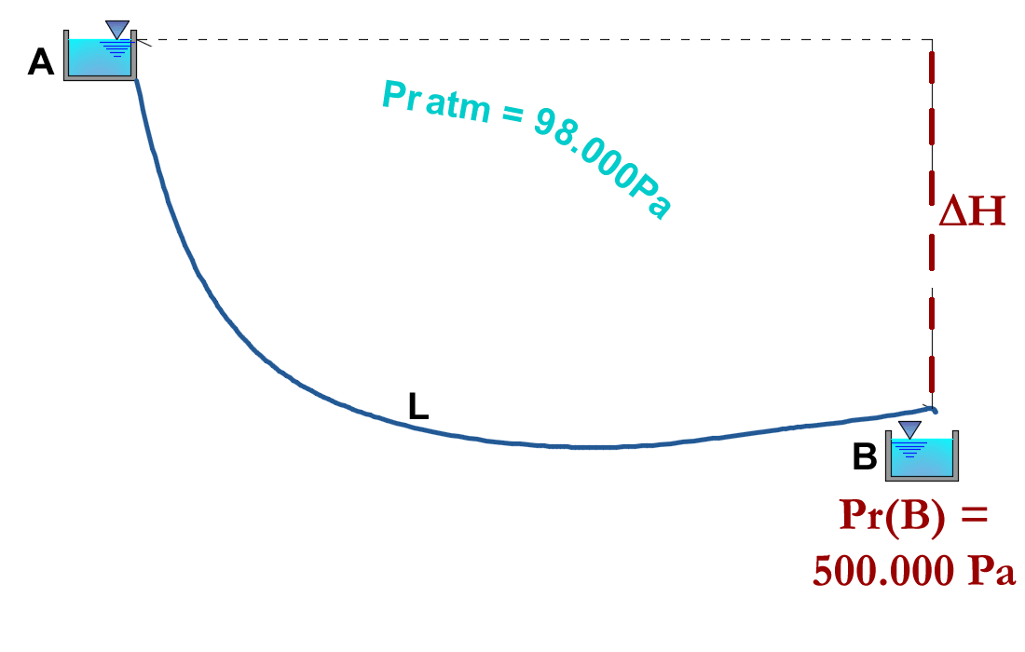
PRESSIONE, FORMULA RISOLUTIVA E CALCOLO DIMENSIONALE

Problema misterioso1: guarda la Figura1: due serbatoi, A e B, sono collegati con un condotto L. Il dislivello fra A e B è ΔH, di valore non noto. Riempi il serbatoio A con un liquido di peso specifico Ps_{X} = 8000N/m³: misuri che la pressione interna in A è Pr(A) = 280.000Pa mentre la pressione interna in B è Pr(B) = 500.000Pa. Calcola il valore del dislivello ΔH.
[ΔH = 27,5m]
Ma soprattutto: dimostra, partendo dal teorema di Stevino, che la formula risolutiva per trovare ΔH è data da:
ΔH = [Pr(B) – Pr(A)] / Ps_{X} (1) Scrivi tutti i passaggi matematici e falli vedere al Prof.

Adesso facciamo un po’ di calcolo dimensionale: Sposti il serbatoio A: in questo modo il dislivello ΔH cambia di valore. Poni il serbatoio A a due diversi dislivelli, ΔH₁ e ΔH₂. In entrambi i casi misuri le pressioni interne di A e di B, ottenendo questi valori:
ΔH₁: Pr(B) = 400.000Pa , Pr(A) = 180.000Pa
ΔH₂: Pr(B) = 500.000Pa , Pr(A) = 340.000Pa
Calcola ΔH₁ e ΔH₂ usando l’eq. (1) ma soprattutto fai il calcolo dimensionale [ΔH₁ = 40,0m ; ΔH₂ = 20,0m]

Problema misterioso2: guarda la Figura1: i due serbatoi, A e B, sono ancora collegati con il condotto L. Il dislivello fra A e B è ancora indicato con ΔH. Riempi il serbatoio A con un liquido misterioso, di peso specifico non noto Ps_{X}: misuri che la pressione interna in A è Pr(A) = 230.000Pa mentre la pressione interna in B è Pr(B) = 500.000Pa. Sapendo che il dislivello ΔH = 22,5m calcola il valore di Ps_{X} [Ps_{X =} 12.000N/m³]
Ma soprattutto: dimostra, partendo dal teorema di Stevino, che la formula risolutiva per trovare Ps_{X} è data da:
Ps_{X} = [Pr(B) – Pr(A)] / ΔH (2) Scrivi tutti i passaggi matematici e falli vedere al Prof.

Adesso facciamo un po’ di calcolo dimensionale: Usi i serbatoi di Figura1 per calcolare il peso specifico di due altre sostanze, sostanza Y e sostanza Z. In entrambi i casi misuri le pressioni interne di A e di B ed il dislivello ΔH, ottenendo questi valori:
Sostanza Y: Pr(B) = 400.000Pa , Pr(A) = 200.000Pa , ΔH = 20m
Sostanza Z: Pr(B) = 500.000Pa , Pr(A) = 240.000Pa , ΔH = 30m
Calcola Ps_{Y} e Ps_{X} usando l’eq. (2) ma soprattutto fai il calcolo dimensionale [Ps_{Y} = 15.000N/m³ ; Ps_{Z} = 8.667 N/m³]

